

**TINPRJ03-2 / Project 2 – ACM**

groep 29

Prashant Chotkan (1042569)

Maurice Bal (1032062)

Vakdocenten: Daisy Hofman & Thijs de Ruiter

Eerste kans

*Rotterdam University of Applied Sciences*

*November 2021*

# Voorwoord

Dit verslag dient ertoe de functionele eisen van de ACM zo goed mogelijk weer te geven en de uitwerking van deze eisen weer te geven met verschillende scenario’s en bijbehorende features, kwaliteitseisen en eventuele bijbehorende taken. Om dit zo eenvoudig mogelijk weer te geven hebben we verschillende situaties geschetst en weergegeven in een tabel. Hiervoor hebben we een 1e versie gevolgd door vragen die zijn gesteld aan de product owners en een 2e versie van de uitwerking die beter past op de wensen van de product owners.

Het project is erop gericht een voertuig te ontwikkelen dat in staat is om minimaal 2 containers van 60 bij 30 bij 30 millimeter te vervoeren tussen twee punten. Het voertuig moet in staat zijn om autonoom te kunnen rijden in een rijvlak begrensd door twee zwarte lijnen. Verder moet deze door tunnels kunnen rijden en over hellingen van max 20%. Ook moet deze in staat zijn objecten op het rijvlak te detecteren en te ontwijken.

# Requirements uitwerking

|  |  |  |  |
| --- | --- | --- | --- |
| Situatie | Features | Kwaliteitseisen | Taken |
| De ACM moet over een heuvel met een maximale helling van 20% kunnen rijden (1) | F7, F5, F4, (F9) | Accuraat | F4: Gyroscoop onderzoeken  F4: Gyroscoop monteren op frame  F4: code schrijven voor gyroscoop |
| De ACM moet kunnen parkeren in een parkeervak van 400 bij 300 mm (2) | F3, (F7) | Inaccuraat | Zie vragen |
| De ACM moet binnen een rijvlak kunnen rijden van 400 mm breed (3) | F7 | Nauwkeurig | F7: Onderzoeken welke sensoren het best werken voor lijn detectie  F7: Onderzoeken waar op het frame de sensoren geplaats dienen te worden  F7: sensoren monteren op het frame  F7: code schrijven voor verschillende sensoren |
| De ACM moet obstakels op het rijvlak kunnen ontwijken (4) | F8, F7 | Nauwkeurig | F8: Onderzoeken welke sensoren het best werken voor object detectie  F8: Onderzoeken waar op het frame de sensoren geplaats dienen te worden  F8: sensoren monteren op het frame  F8: code schrijven voor verschillende sensoren |
| De ACM moet bochten kunnen maken van minimaal 90 graden (5) | F7 | Nauwkeurig | F7: zie boven |
| De ACM kan zich verplaatsen door een tunnel (t6) | F1 | Accuraat | Zie vragen |
| De ACM moet het einde van een kade kunnen detecteren (7) | F9 | Nauwkeurig | F9: Onderzoeken welke sensoren het best werken voor detectie van het einde van de kade  F9: Onderzoeken waar op het frame de sensoren geplaats dienen te worden  F9: sensoren monteren op het frame  F9: code schrijven voor verschillende sensoren |
| De ACM moet autonoom kunnen rijden (8) | F2, F7, F8, | Nauwkeurig | F2: Onderzoek waar op frame de accu geplaats kan worden  F2: accu monteren op frame |
| De ACM moet twee containers van max 60 bij 30 bij 30 mm binnen 5 minuten kunnen vervoeren tussen 2 punten (9) | F10, F5, | Inaccuraat | F5: onderzoek verschillende algoritmen  F5: code schrijven om ACM te laten rijden  F10: Onderzoek waar op de ACM de containers geplaats kunnen worden |
| De ACM moet een val van 50 mm kunnen overleven (10) | F6 | Robuust | F6: solderen losse verbindingen  F6: vastmaken losse onderdelen  F6: lijmen van het frame |
| De ACM moet magnetische punten kunnen herkennen (11) | F11 | Inaccuraat | F11: Onderzoeken welke sensoren het best werken voor magnetische punten herkenning  F11: Onderzoeken waar op het frame de sensoren geplaats dienen te worden  F11: sensoren monteren op het frame  F11: code schrijven voor verschillende sensoren |

# Schetsen

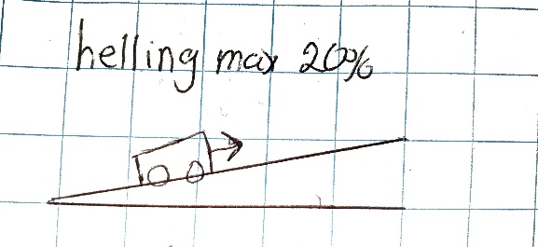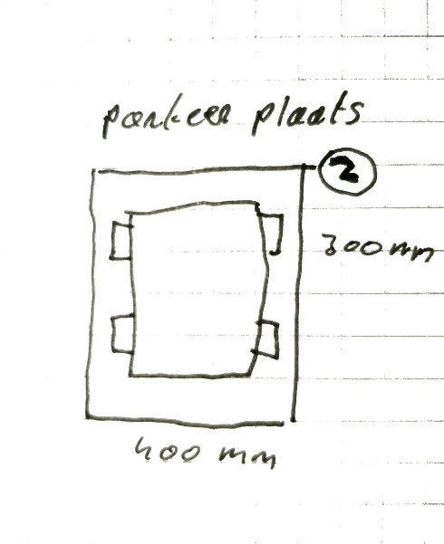

Figuur 1 Figuur 2

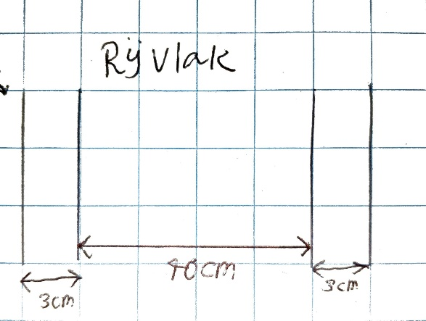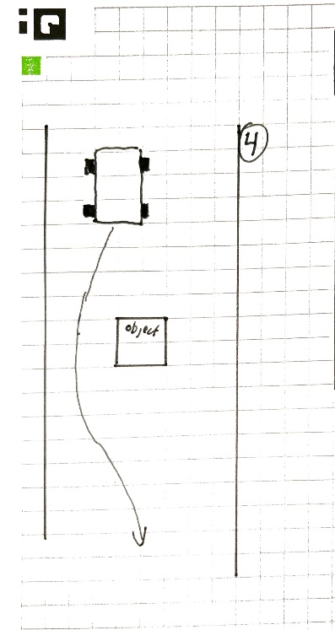

Figuur 3 Figuur 4

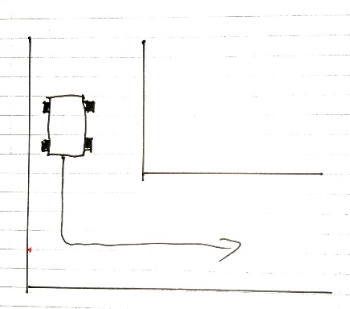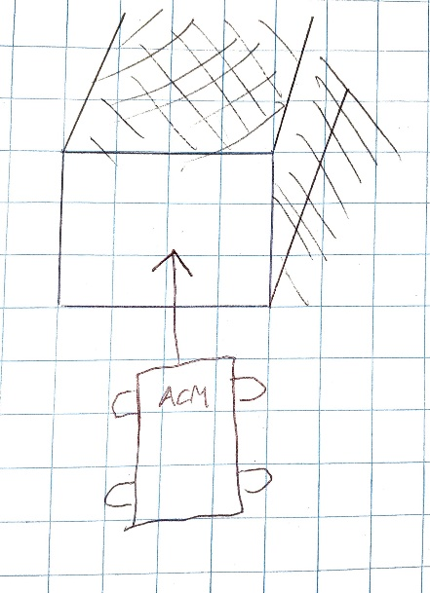

Figuur 5 Figuur 6

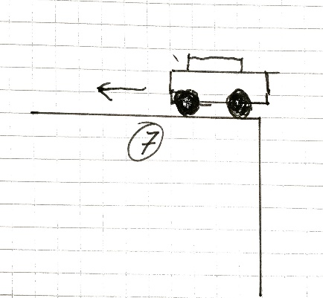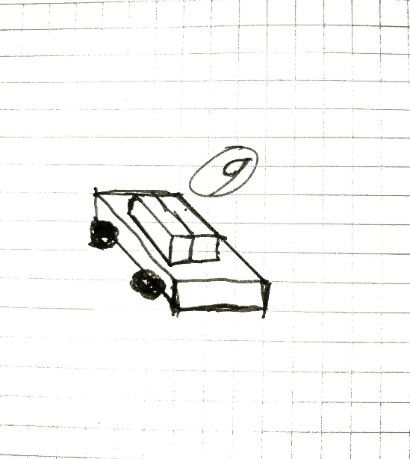

Figuur 7 Figuur 9

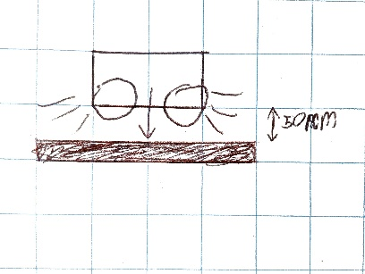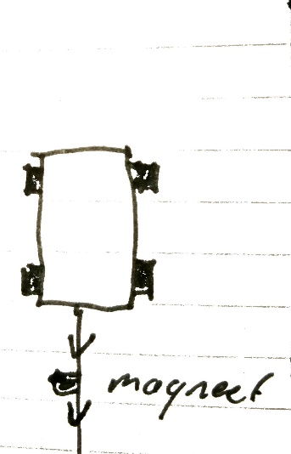

Figuur 10 Figuur 11

# Vragen voor product owners

* Moet het parkeren in een parkeervak autonoom gebeuren of met een remote controller
* Wat is de functie van de magnetische punten
* Is er een lijn in de tunnel
* Moeten we een aparte controller voor de ACM maken
* Moet de ACM van een afgrond van minder dan 50mm doorrijden of omkeren
* Kunnen er op de heuvel ook obstakels staan
* Kunnen er in de tunnel ook obstakels staan
* Mogen we op de zwarte lijn rijden